**数据库命名规范**

**说明：对于个人中心模块数据库设计采用了原聆心云数据表结构。**

用户表

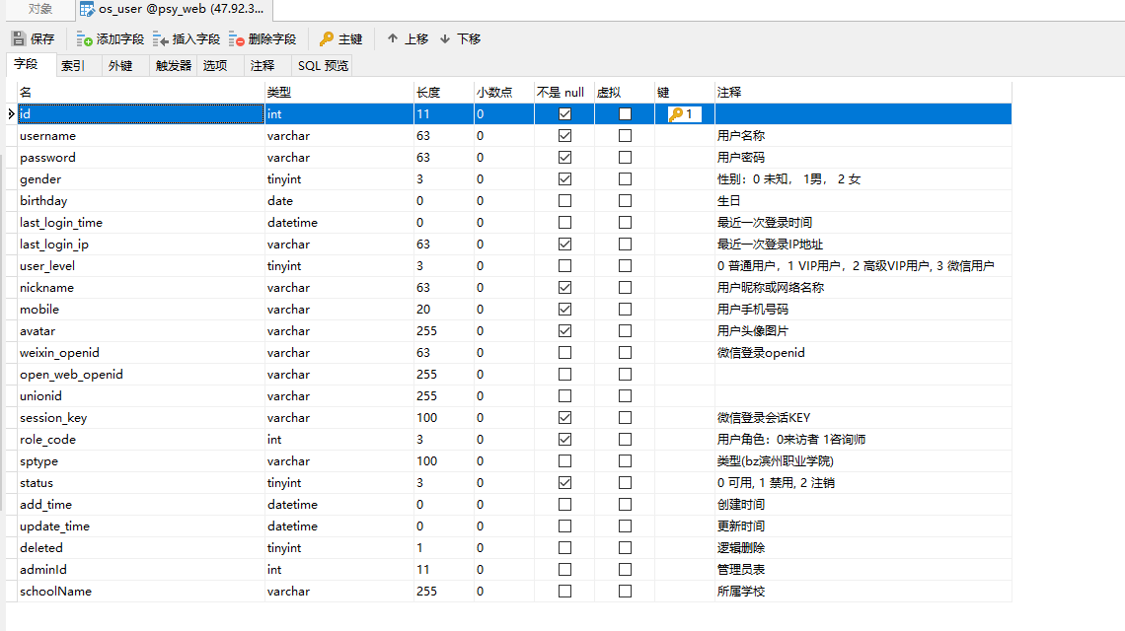

私信发送表

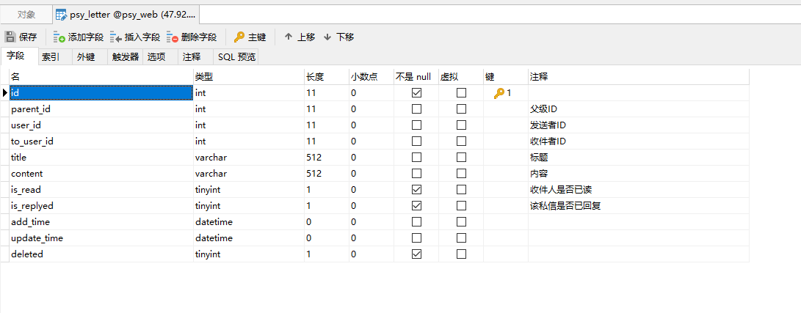

私信发送信息表

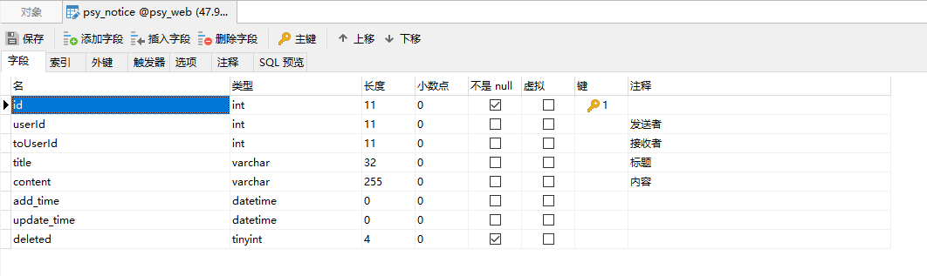

收藏表

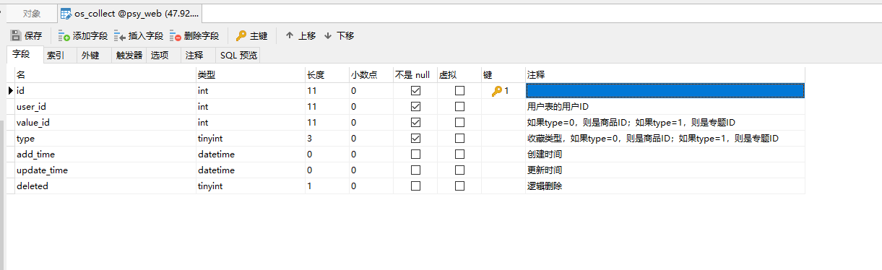

关注管理表

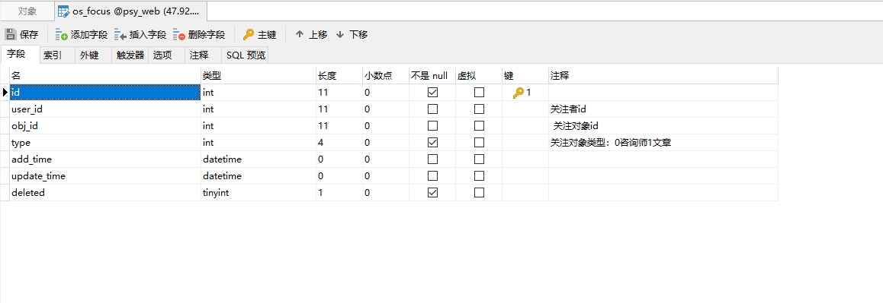

沙盘版本号表

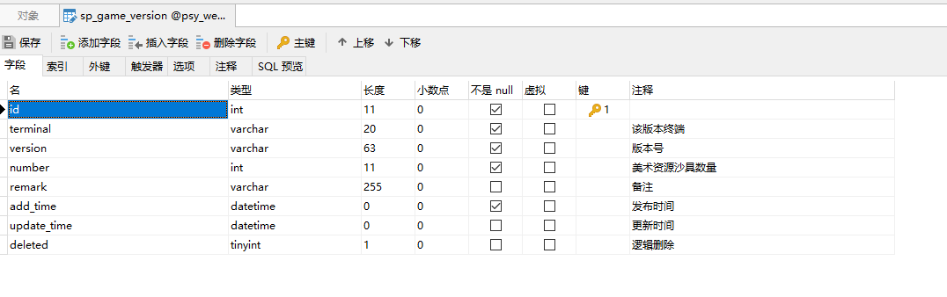

沙盘表

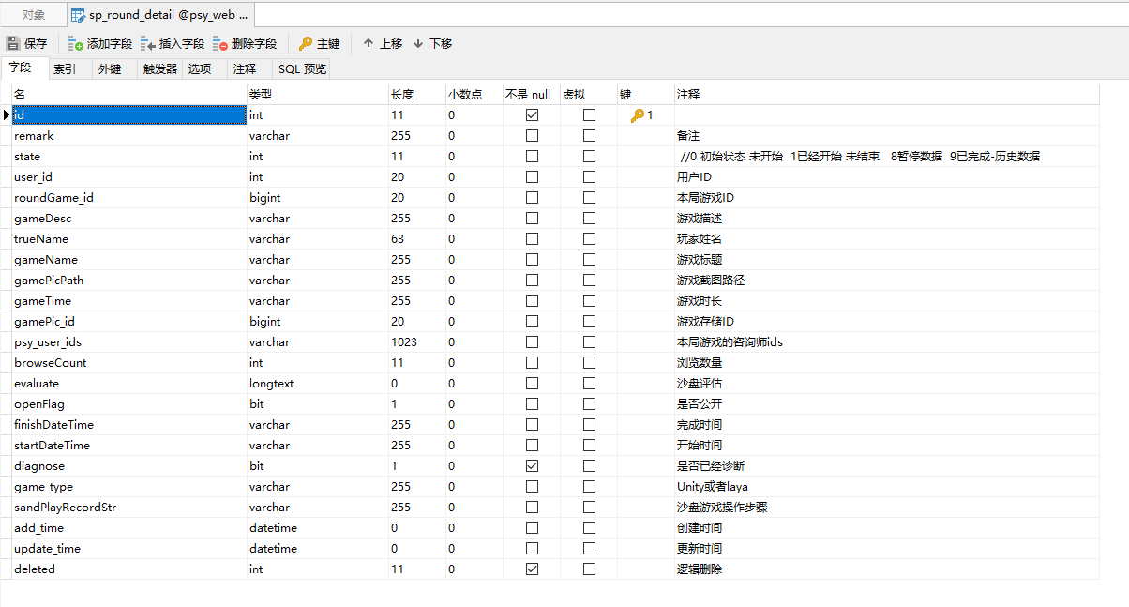

沙盘游戏文件存储表

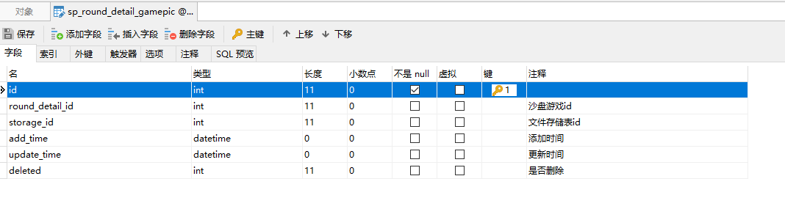

沙盘游戏状态表

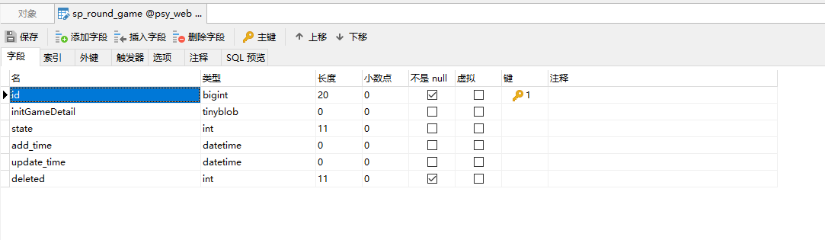

沙盘游戏步骤表

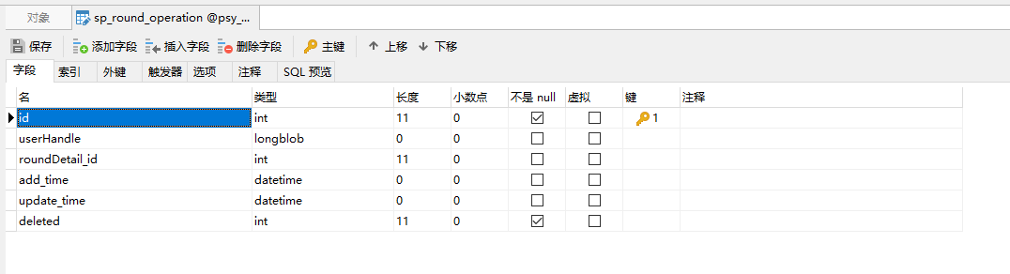

沙具模型表

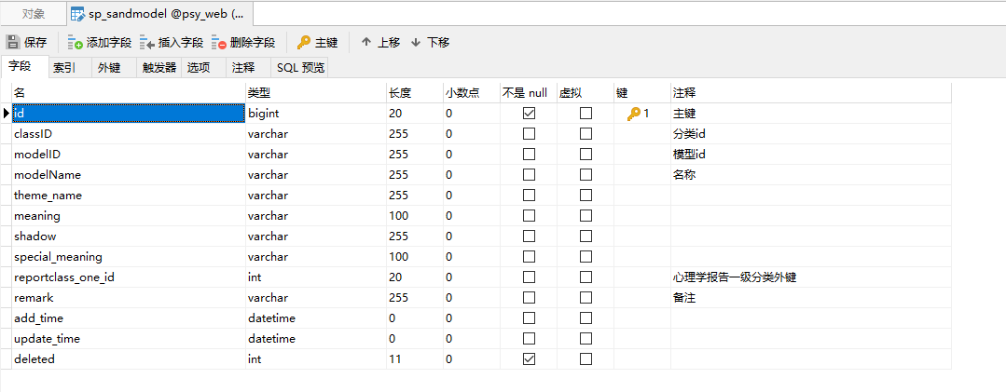

一级沙具表

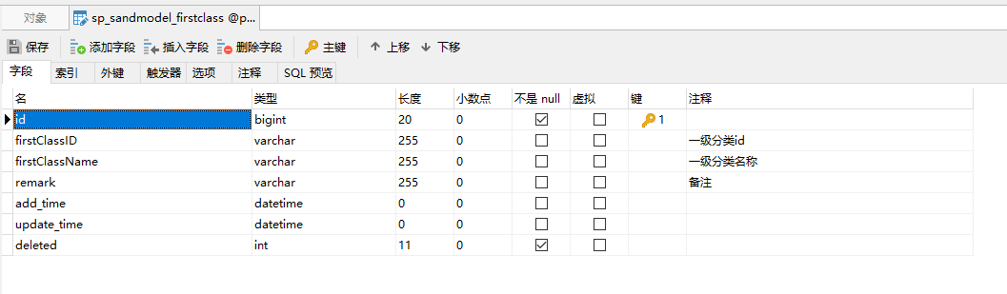

二级沙具表

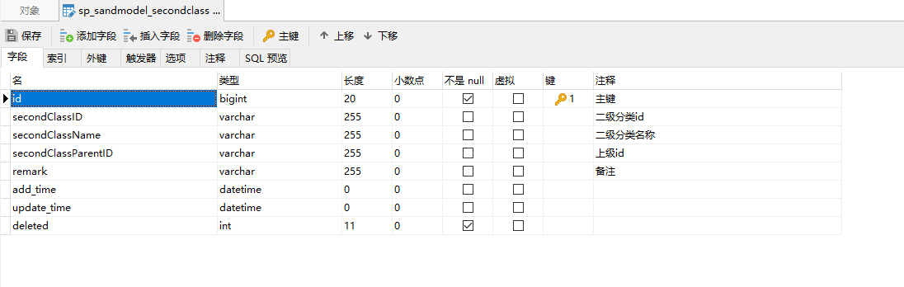

沙盘快照数据表

